

Junho/2021

1. **UNIVERSO DE AÇÃO**

|  |  |  |  |  |  |
| --- | --- | --- | --- | --- | --- |
| **UNIDADES ASSISTIDAS POR MODALIDADE** | | | | | |
|  |  |  |  |  |
| **UNIDADE** | **PÚBLICA** | **PRIVADA** | **FILANTRÓPICA** | **TOTAL** |
| **151** | **54** | **11** | **216** |
| **%** | **70,0%** | **25,00%** | **5,00%** |  |

1. **VISITAS DO COMITÊ TRANSFUSIONAL AS UNIDADES ASSISTIDAS PELO HEMOCENTRO COORDENADOR.**

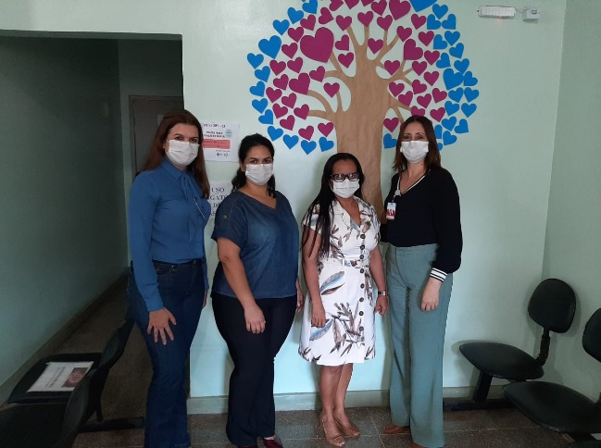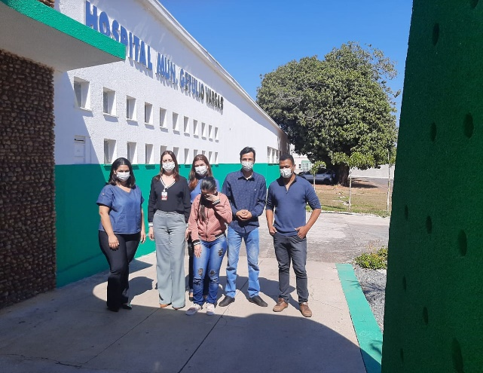

Visita do Comitê transfusional na HOSPITAL MUNICIPAL GETULIO VARGAS Aragarças – 25/06/2021.

Visita do Comitê transfusional na UCT do Barra do Garça – 24/06/2021.

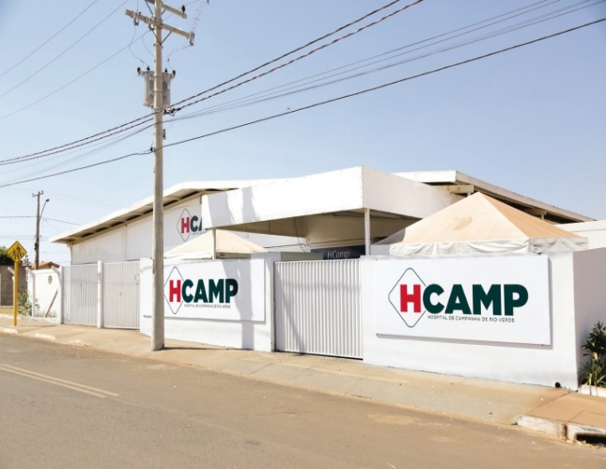

Visita do Comitê transfusional no HCAMP de Rio Verde– 14/06/2021.

**PÚBLICA**

Atende 70% das unidades

**PRIVADA**

Atende 25% das unidades

**FILANTRÓPICA**

Atende 5% das unidades

1. **DADOS ESTATÍSTICOS**

|  |  |  |  |  |
| --- | --- | --- | --- | --- |
| **INTERNAÇÃO (UNIDADE DE ATENDIMENTO/DIA)** | **UNIDADE** | **Meta** | **Produção** | **%** |
| Clínica Hematológica | Internações / dia | 116 | 134 | 116% |
|  | | | | |
| **ATENDIMENTO AMBULATORIAL** | **UNIDADE** | **Meta** | **Produção** | **%** |
| Consultas Médicas | Consultas | 600 | 400 | 67% |
| Consultas Não Médicas | Consultas | 1000 | 663 | 66% |
| **TOTAL GERAL** | **-** | **1600** | **1.063** | **67%** |
|  | | | | |
| **PROCEDIMENTOS** | **UNIDADE** | **Meta** | **Produção** | **%** |
| Triagem Clínica de Doador Candidatos à Doação | Doadores triados | 5060 | 5.465 | 108% |
| Coleta de Sangue Doadores Áptos | Bolsas coletadas | 3880 | 4.537 | 117% |
| Plaquetaférese - Doador de Plaquetas por Aférese | Bolsas coletadas | 66 | 70 | 106% |
| Produção de Hemocomponentes | Unidade | 8600 | 10.993 | 128% |
| Procedimentos Especiais | Procedimentos | 6420 | 1.949 | 30% |
| Exames Imunohematológicos | Amostras | 10860 | 12.079 | 111% |
| Exames Sorológicos | Amostras | 5030 | 5.519 | 110% |
| Exames Hematológicos | Amostras | 170 | 929 | 546% |
| Ambulatório | Procedimentos | 310 | 55 | 18% |
| Metas de Produção AIH dos Hospitais | Plasmaférese  terapêutica | 5 | 0 | 0% |
| Medicina Transfusional (Hospitalar) | Bolsas distribuídas | 2065 | 3.117 | 151% |
| Sorologia de Possível Doador de Órgão | Amostras testadas | 30 | 11 | 37% |
| **TOTAL GERAL** | **-** | **42.496** | **44.618** | **133%** |

|  |  |
| --- | --- |
| **DOADOR ESPONTÂNEO** | **TOTAL GERAL** |
| Total de doadores aptos | 4.537 |
| doadores espontâneos (voluntários + campanha) | 4.360 |
| % Realizado | 96% |
| % contratado | 75,00% |

|  |  |
| --- | --- |
| **DOADOR DE REPETIÇÃO** | **TOTAL GERAL** |
| Total de doadores aptos | 4.537 |
| Doadores de repetição (retorno) | 1.691 |
| % Realizado | 37,27% |
| % contratado | 60,00% |

1. **CAMPANHAS EXTERNAS**

|  |  |  |  |  |
| --- | --- | --- | --- | --- |
| **Campanhas Externas – JUNHO de 2021**  **Coleta externa representou 13% das coletas no total** | | | | |
|  | **Nº de Cadastro** | **Nº de Bolsas** | **Nº de Inaptos** | **Nº Cadastro de Medula** |
| **TOTAL GERAL** | **735** | **583** | **152** | **262** |

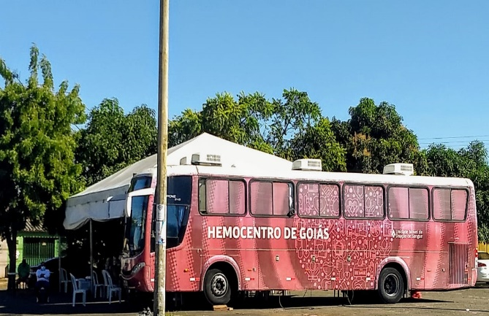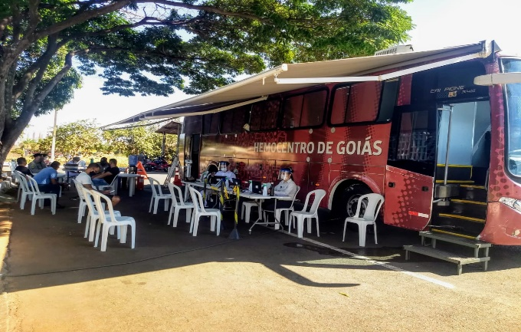

7ª BATALHÃO DA PM cidade de Goiânia – 08/06/2021

Maternidade Célia Câmara -Goiânia 28/06/2021

1. **INDICADORES E METAS DE DESEMPENHO.**

Referência: junho de 2021

|  |  |  |  |  |
| --- | --- | --- | --- | --- |
| **Indicadores de Desempenho** | **Descrição** | **Memória de Cálculo** | **Meta** | **Atual** |
| Percentual de pedidos de hemocomponentes x atendimento | Mede o percentual de atendimento de hemocomponentes conforme solicitação. | Nº de solicitações /pelo Nº de atendidos x100 | >= 94% | 94% |
| Percentual de Cumprimento de Visitas Técnicas assistidas pelo Hemocentro Coordenador nas unidades assistidas | Mensura taxa de visitas do comitê transfusional as unidades assistidas pelo Hemocentro Coordenador. | Nº de visitas /Nº de unidades assistidas pelo Hemocentro Coordenador x 100 | >=99% | 60% |
| Percentual de doadores espontâneos na Hemorrede Pública Estadual | Mede taxa dos doadores com perfil espontâneos que procuram fazer doações por livre demanda. | Nº de doadores espontâneos x100/ Nº de candidatos a doação | >=75% | 96% |
| Percentual de doadores de repetição na Hemorrede Pública Estadual | Mede taxa de doadores de repetição que retornam para fazer novas doações. | Nº de doadores de repetição x 100 / Nº de doadores aptos | >=60% | 37% |
| Percentual de Qualidade dos Hemocomponentes | Monitora a análise dos parâmetros de qualidade dos Hemocomponentes produzidos. | Percentual de hemocomponentes avaliados x 100 / pela meta. | >=90% | 99% |
| Percentual de manifestações queixosas recebidas no sistema de ouvidoria SUS | Analisa a satisfação dos usuários do SUS em relação ao atendimento prestado pela unidade hospitalar. | Nº de manifestações queixosas recebidas no sistema de ouvidoria do SUS/ total de atendimentos realizados mensalmente x 100 | < 5% | 0% |
|  | | | | |

**OUVIDORIA**

O indicador de resolução de queixas da ouvidoria é resolver as queixas apresentadas á unidade.

|  |  |
| --- | --- |
| **Usuário** | **Junho** |
| Percentual de resolução de queixas da ouvidoria | 100% |
|  | |

**Fórmula:** *Total de demandas abertas/total de demandas respondidas x 100*

**SATISFAÇÃO DO USUÁRIO**

|  |  |
| --- | --- |
| **Usuários** | **Junho** |
| Percentual de satisfação do usuário | 98% |
|  | |

|  |  |  |  |  |
| --- | --- | --- | --- | --- |
| **Demandas da Ouvidoria**  **Resolução** | | | | |
| **Junho/2021** | | | | |
| **USUÁRIOS** | **SUGESTÕES** | **SOLICITAÇÕES** | **QUEIXAS** | **% Resolução** |
| Pacientes / doadores | 0 | 0 | 0 | 100% |
| **Total** | **0** | **0** | **0** | **100%** |

|  |  |  |  |  |
| --- | --- | --- | --- | --- |
|  | **Gestão Cidadã** | | | |
| **Avaliações** | | **Pesquisa nos Tabletes** | **Pesquisa no TOTEN** | **Pesquisa via Rede Sociais** |
| Quantidade de Respostas da pesquisa | | 3.540 | 107 | 58 |
| Avaliação Geral Clientes no quesito Elogios | | 3.466 | 97 | 8 |
| Avaliação Geral Clientes no quesito Sugestões/Não Opinaram | | 25 | 6 | 50 |
| Avaliação Geral Clientes no quesito Solicitações de Melhoria. | | 49 | 4 | 0 |

1. **ATIVIDADES DESENVOLVIDAS**

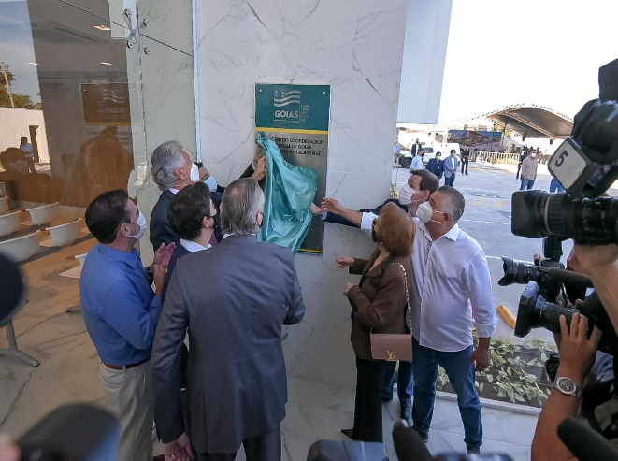

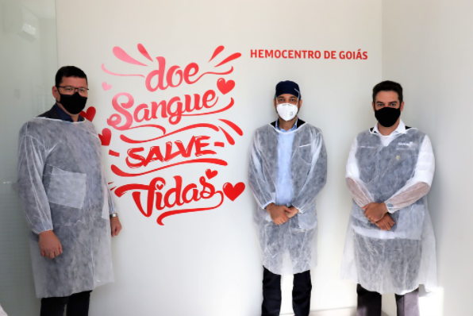

Novo Hemocentro Coordenador é inaugurado pelo Governo de Goiás no dia 1º de junho de 2021.

Governador e Secretário de Saúde de Rondônia conhecem a estrutura do Hemocentro Coordenador.

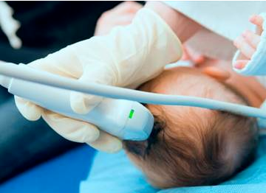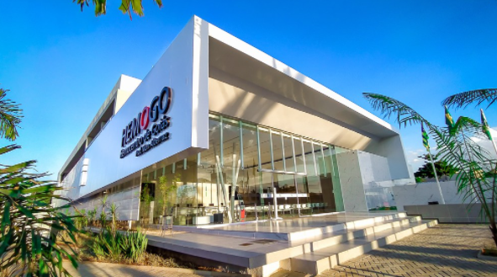

Hemocentro Coordenador Professor Nion Albernaz em parceria com o HGG, passa a realizar exames de Doppler transcraniano para pacientes com anemia falciforme.

Hemocentro Coordenador passa a funcionar aos sábados em Goiânia.

**

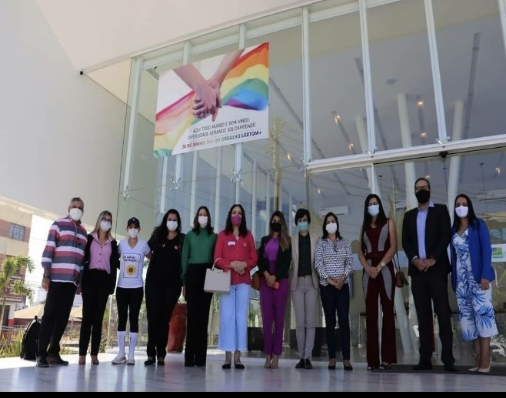

Descontos de aplicativo de transporte da 99 em parceria com a Abrale e Abrasta para mobilização e incentivo a doação de sangue.

Ação do Hemocentro celebra dia Internacional do Orgulho LGBTQIA+.

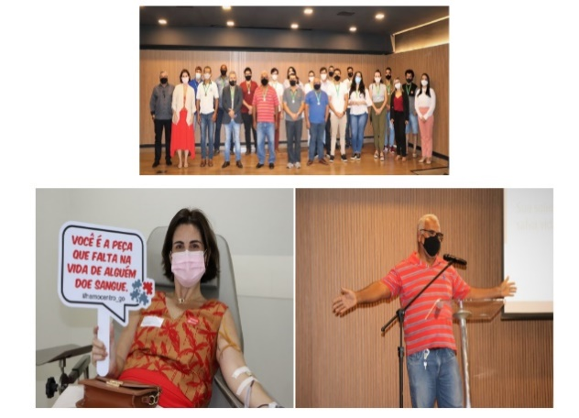

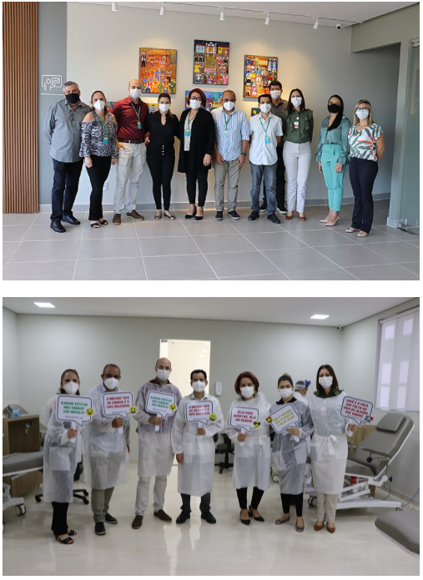

Secretaria de Estado da Saúde de Goiás (SES) passará a assumir a regulação de pacientes atendidos no ambulatório de Hematologia do Hemocentro Coordenador Prof. Nion Albernaz.

Hemocentro Coordenador e HR Rio Verde homenageia voluntários no dia Mundial do Doador de sangue.

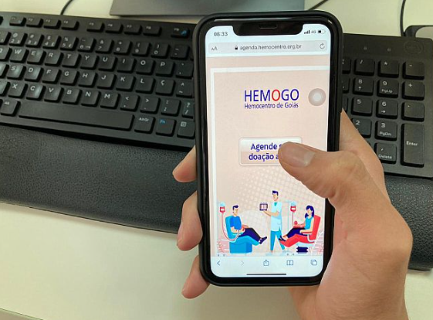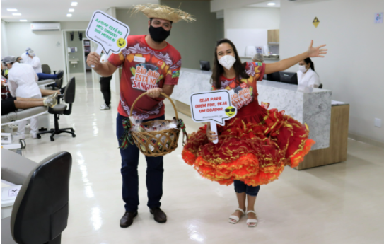



Serviço de agendamentos para doações de sangue da Hemorrede Pública de Goiás ultrapassa 26 mil atendimentos.

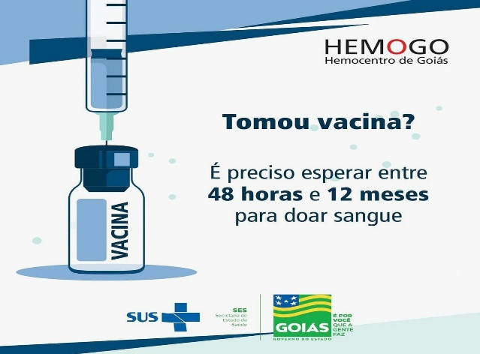

Campanha interna do Hemocentro de Goiás com quadrilhas juninas em prol de doações de sangue com o tema: “São João está no sangue”. Evento aconteceu no dia 24/06/2021.

No dia mundial de Imunização Hemocentro Coordenador traz orientações sobre vacinas e o tempo para doação de sangue para algumas delas.

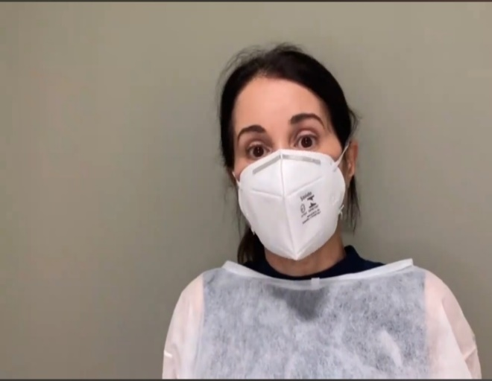

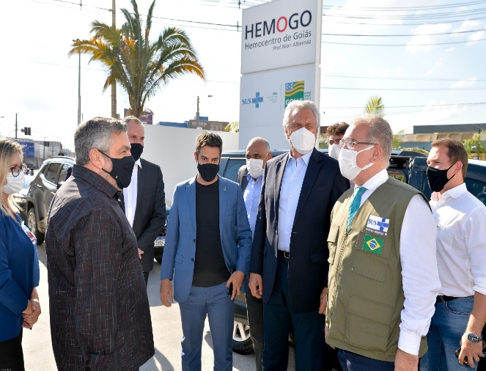

Ação do Hemocentro Coordenador sobre Dia Mundial de Conscientização sobre a Doença Falciforme. A diretora Médica da unidade Alexandra Vilela explica sobre a doença e seu tratamento.

Hemocentro Coordenador recebe visita do Ministro da Saúde e autoridades do Estado de Goiás.

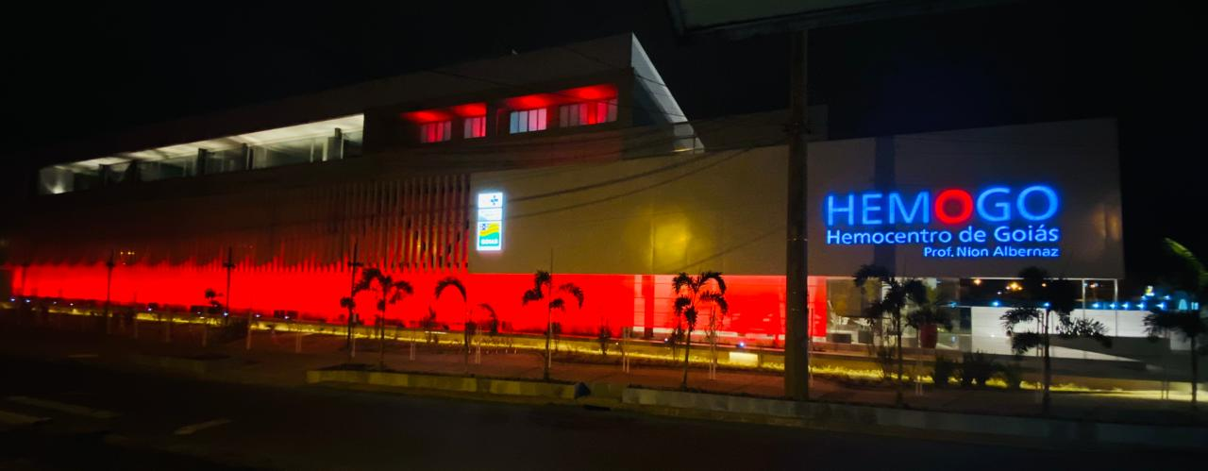

No mês de junho, Hemocentro Coordenador teve o prédio iluminado com a cor vermelha, em homenagem ao mês do doador de sangue, e conhecido como “junho vermelho”.

Atenciosamente,

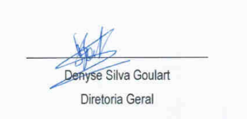

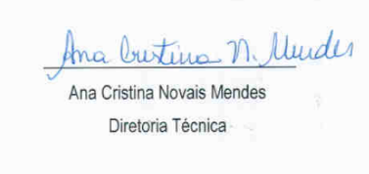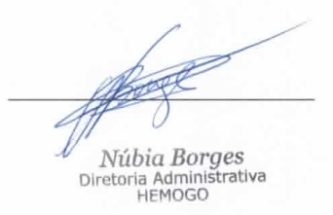



Relatório elaborado pela Diretoria da Hemorrede e aprovado pelo

Conselho de Administração em ____ / ____ / _______

Dr. Valterli Leite Guedes

Presidente do Conselho de Administração do Idtech